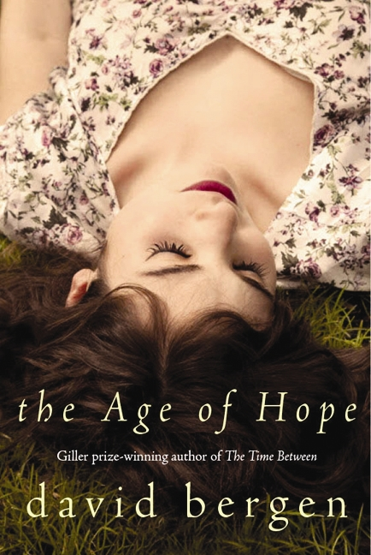
中文书名：《霍普的时光》
英文书名：The Age of Hope
作 者：David Bergen
出 版 社：HarperCollins Canada
代 理 人：Westwood/ANA/Nicole
页 数：288页
出版时间：2012年9月
代理地区：中国大陆、台湾
审读资料：电子稿
类 型：文学

- 吉勒文学奖（Giller Prize）得主，《岁月之间》（The Time in Between）作者。

内容简介：

霍普·库珀（Hope Koop）出生在1930年的温尼伯（Winnipeg），美丽动人的她似乎注定要过一种安逸的生活。教堂、跟一个可靠的男人结婚、孩子——她的“财富”已经向她招手，同样还有她新家里闪闪发亮的现代家庭用品。她要做的就只有跟爱她的罗伊（Roy）相伴。但是随着岁月的流逝，那种安全和可预见性令她无法喘息。在她孩子的需求，丈夫的期许和刚读完《女性的奥秘》（The Feminine Mystique）的好友，艾米丽（Emily）的挑战之间，她能否找到自己的一席之地？换句话说，她到底是谁？一个妻子，一位母亲还是一个人生尚未实现的女人？

这本优秀的小说文字优美，内容所述20世纪后半叶，女主角霍普·库珀（Hope Koop）长达50多年的生平事迹，从传统主义到女权主义。大卫·贝尔根（David Bergen）创造了一个看似普通的女人挣扎着寻找并接受真正的自己，并在此同时，变得成熟独特的故事。

在两部普利策奖小说《石头日记》（The Stone Diaries）、《奥利弗·基特里奇》（Olive Kitteridge）的传统当中，大卫·贝尔根的《霍普的时光》（THE AGE OF HOPE）呈现了一幅细致入微的画面，精妙地描绘一位普通女子五十年的生命。她经历了天真、绝望、得意、想往、希望、争取理解——不断自我改造，没有辜负自己、家人和世界。

霍普·库普穿插了我们生命的特定：每天的戏剧性事件和琐细的不快。1951年，她二十一岁，告别了艰难的童年，放弃了当护士的志向，以便嫁给本地门诺派汽车商的儿子罗伊。在她婚礼那天晚上，她从床上起来，绕着他们两人的小房子散步，抚摸她的肯摩尔炉、搅拌机、起居室橡木家具，对自己的好运感到惊诧。

霍普紧接着生了三个孩子，然后又是第四个。最小的孩子出生后，霍普自己都分不清孩子的大小和名字。她驱车出城，把婴儿和蓝羚车丢在路边，走进田野自杀。她被一位农夫救出，接受电休克治疗，在康复期回忆起母亲的话：“想象路已经到了尽头，无处可去。然后，你就要应付面前的东西。”她在医院里度过了三个月以后，回到罗伊和孩子们身边，继续生活。但她离家这段时间已经永远改变了家庭和孩子，以及她本人。

霍普的想法产生于骚乱的六十年代。她的朋友艾米丽离开丈夫，到城里过波西米亚式生活。她抚养不断变化的家庭，为他们寻找稳固的基础。事实上，她对家人、对世界有多宝贵？她见证了丈夫家业的兴衰，看着孩子长大、经历自己的艰难和失望。她既害怕爱他们不够深，又害怕爱他们太深。

《霍普的时光》是爱与心碎的动人故事。本书以同情的理解，讲述了传统与解放之间一代人的故事，以及一个女人随着时代变化不断改造自己的故事。

《霍普的时光》刚刚入选加拿大广播公司的读者项目：五名人讨论五部加拿大小说。本书同时入选草原和北方地区的年度大卫图书，由著名播音员雷恩·麦克莱恩判定。图书选拔在加拿大非常流行，入选图书总是销量大增。


作者简介：

大卫·贝尔根（David Bergen），是2009年作家信托基金会奖（Writers' Trust Award）得主，他被《蒙特利尔大公报》（Montreal Gazette）称为加拿大最优秀的作家之一。《莱塞的一年》（A Year of Lesser）被评选为《纽约时报》（New York Times）卓著奖，《丽娜·S案件》（The Case of Lena S.）入围总督文学奖（Governor General’s Award for Fiction）的最后评选。

2005年，贝尔根凭借《岁月之间》（The Time in Between）获得了吉勒文学奖（Giller Prize）。2010年，他的小说《莫里斯的问题》（The Matter with Morris），入围吉勒文学奖（Giller Prize）。贝尔根最近获得了为处于职业生涯中期的作家设置的作家信任奖（Writers’Trust Award），他目前与妻子共同生活在温尼伯。

“戴维·伯根是一个将他所感兴趣的东西付诸笔头的作家。当你阅读他笔下人物的所做所想时，你会意识到故事的本质并非故事本身……伯根的素材平凡又野性、触手可及又错综复杂。在一个平坦的界面上，他利用不同的手法将纷繁的灵魂交织，创造出他眼中的世界，而这种方式似乎我们从未见过。”
----2009年作家信托基金会奖评审团

前作《退路》（The Retreat）：
2009年麦克纳利·鲁滨逊书店年度图书奖（McNally Robinson Book of the Year）
2009年玛格丽特·劳伦斯小说奖（Margaret Laurence Award for Fiction）
2008年加拿大最重要的文学奖——吉勒奖（Scotiabank Giller Prize）入围名单

前作《岁月之间》（The Time in Between）：
全国畅销书排名第一
2005年麦克纳利·鲁滨逊书店年度图书奖
玛格丽特·劳伦斯小说奖
吉勒奖
国际IMPAC都柏林文学奖（IMPAC Dublin Literary Award）入围名单

前作《莱娜》（The Case of Lena S.）：
卡罗尔·希尔兹图书奖（Carol Shields Book Award）
加拿大总督小说奖（Governor General's Award for Fiction）决赛名单
麦克纳利·鲁滨逊书店年度图书奖决赛名单

前作《看看孩子》（See the Child）：
麦克纳利·鲁滨逊书店年度图书奖决赛名单

前作《莱瑟镇的一年》（A Year of Lesser）：
麦克纳利·鲁滨逊书店年度图书奖
纽约时报年度瞩目好书（New York Times Notable Book）

媒体评价：

“小说没有多少积极的活动，但叙述的进展仍然有声有色……贝尔根描写的人物并不优美，缺乏自我意识，经常天真幼稚；但非常逼真，完全可以理解，极其和蔼可亲……《霍普的时光》貌似宁静，文笔却充满了节奏感和紧迫感。”
----《国家邮报》（The National Post）

“这部编年史小说令人回想起卡罗尔·希尔兹在《石头日记》里描绘的黛西·弗利特。表面上，黛西和霍普的生活没有多少戏剧性；但事实上，她们不羁形骸，不能随波逐流。两位作家展现了黛西和霍普周围不为人知的深度和丰富。贝尔根在他的作品中展示了霍普生活表面下的人性和美。”
----《女主人》（Chatelaine）

“温尼伯作家大卫·贝尔根塑造的人物丰满充实、栩栩如生，其他作家望尘莫及。在贝尔根的小说中，读者经常有拔锚出海、浪迹天涯的感觉。这不是批评，而是最高的赞美。”
----《温尼伯自由报》（The Winnipeg Free Press）

“贝尔根的叙事犹如地下的激流，受到激荡的情感、敏锐的洞察、精致的文笔驱使……老年和死亡的肖像几乎栩栩如生。《霍普的时光》是罕见的杰作，结尾完美无瑕。”
----《温尼伯评论》（The Winnipeg Review）

谢谢您的阅读！
请将回馈信息发至：齐梦涵 （Nicole）
安德鲁﹒纳伯格联合国际有限公司北京代表处
北京市海淀区中关村大街甲59号中国人民大学文化大厦1705室, 邮编：100872
电话：010-82504206
传真：010-82504200
Email: Nicole@nurnberg.com.cn
网址：www.nurnberg.com.cn
微博：http://weibo.com/nurnberg
豆瓣小站：http://site.douban.com/110577/

